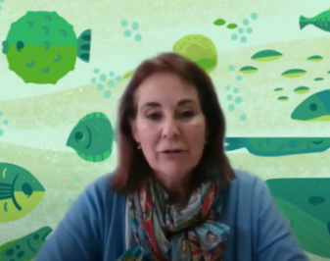

ELENA

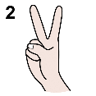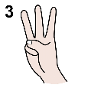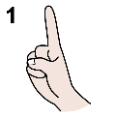

Elena Barcala entrevistada por SCQ+2021 (CC-BY)

Coral Basic Straight Flat icon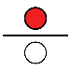

**ARRIBA**

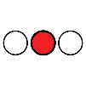Conch - free icon

**EN MEDIO**

Estrella de mar | Icono Gratis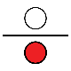

**ABAJO**

Iconos de Flaticon.es

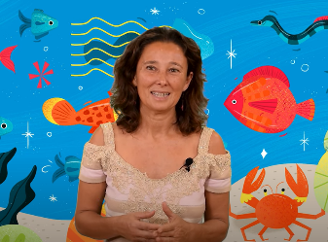

NATACHA



Natacha Aguilar Proyecto "Chicas con Cienci@ULL" (CC-BY-SA)

Coral Basic Straight Flat icon

**ARRIBA**

Conch - free icon

**EN MEDIO**

Estrella de mar | Icono Gratis

**ABAJO**

Iconos de Flaticon.es

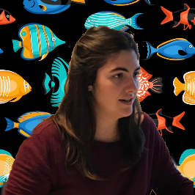

LETICIA



Oceanográficas: Leticia Serramalera (CC-BY)

Coral Basic Straight Flat icon

**ARRIBA**

Conch - free icon

**EN MEDIO**

Estrella de mar | Icono Gratis

**ABAJO**

Iconos de Flaticon.es

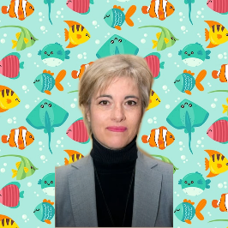

MARÍA



Científicas Recicladas 2021 - María Soledad Izquierdo López

Coral Basic Straight Flat icon

**ARRIBA**

Conch - free icon

**EN MEDIO**

Estrella de mar | Icono Gratis

**ABAJO**

Iconos de Flaticon.es

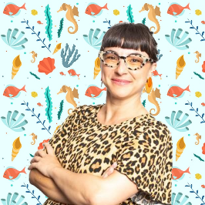

ALICIA



[www.creaf.cat/](http://www.creaf.cat/) Alicia Pérez

Coral Basic Straight Flat icon

**ARRIBA**

Conch - free icon

**EN MEDIO**

Estrella de mar | Icono Gratis

**ABAJO**

Iconos de Flaticon.es



ELENA



Elena Barcala entrevistada por SCQ+2021 (CC-BY)

Coral Basic Straight Flat icon

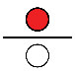

**ARRIBA**

Conch - free icon

**EN MEDIO**



Estrella de mar | Icono Gratis

**ABAJO**

Iconos de Flaticon.es



NATACHA



Natacha Aguilar Proyecto "Chicas con Cienci@ULL" (CC-BY-SA)

Coral Basic Straight Flat icon



**ARRIBA**

Conch - free icon

**EN MEDIO**

Estrella de mar | Icono Gratis

**ABAJO**

Iconos de Flaticon.es



LETICIA



Oceanográficas: Leticia Serramalera (CC-BY)

Coral Basic Straight Flat icon



**ARRIBA**

Conch - free icon

**EN MEDIO**

Estrella de mar | Icono Gratis

**ABAJO**

Iconos de Flaticon.es



MARÍA



Científicas Recicladas 2021 - María Soledad Izquierdo López

Coral Basic Straight Flat icon



**ARRIBA**

Conch - free icon

**EN MEDIO**

Estrella de mar | Icono Gratis

**ABAJO**

Iconos de Flaticon.es

Iconos de Flaticon.es



ALICIA



[www.creaf.cat/](http://www.creaf.cat/) Alicia Pérez

Coral Basic Straight Flat icon



**ARRIBA**

Conch - free icon

**EN MEDIO**

Estrella de mar | Icono Gratis

**ABAJO**

Iconos de Flaticon.es